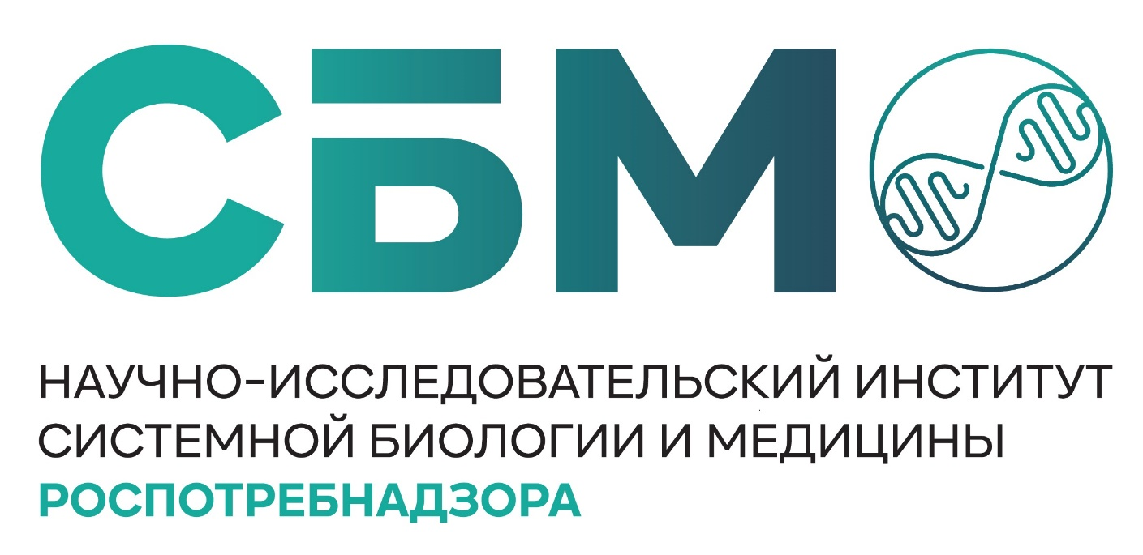
Полное или сокращенное наименование организации (в соответствии с Учредительными документами) | Федеральное бюджетное учреждение науки «Научно-исследовательский институт системной биологии и медицины» Федеральной службы по надзору в сфере защиты прав потребителей и благополучия человека  (ФБУН НИИ СБМ Роспотребнадзора)
Юридический адрес (в соответствии с Учредительными документами) | 117246, г. Москва, Научный проезд, д. 18
Почтовый адрес, телефон дирекции, электронный адрес | 117246, г. Москва, Научный проезд, д. 18  +7 (495) 332-01-01, факс +7 (495) 332-01-02; info@niid.ru
Руководитель организации:  Заместитель директора по развитию, врио директора ФБУН НИИ СБМ Роспотребнадзора | Говорун Вадим Маркович  Действующий на основании Устава ФБУН СБМ Роспотребнадзора и Приказа Роспотребнадзора от 11.03.2022 № 141-л/о
Заместитель директора | Заместитель директора Черемных Мария Александровна, действующая на основании Доверенности от 30.03.2022 № 77-53-01/224-2022-5
Главный бухгалтер | Терентьева Наталья Николаевна  +7 (495) 332-01-78, buh@niid.ru
Руководитель контрактной службы | Матюшичева Елена Владимировна  +7 (495) 332-01-29, matuch_ev@niid.ru
Ответственный за информационные системы | +7 (495) 332-01-05
Инженерная служба | +7 (495) 332-01-99, +7 (916)-911-81-32
ИНН | 7728021048
КПП | 772801001
ОГРН | 1027739834396
Код ОКПО | 01897438
Код ОКОГУ | 13222
Код ОКАТО | 45293590000
Код ОКВЭД | 72.19;01.49.6;71.20.8;71.20.9;85.23;85.42;86.90.1
Код ОКФС | 12
Код ОКОПФ | 75103
Код ОКТМО | 45908000
Основные направления деятельности | Наука
Наименование банка  Получатель | УФК по г. Москве (ФБУН НИИ СБМ Роспотребнадзора  л/с 20736Х21540) Х-латинская  ГУ Банка России по ЦФО//УФК по г. Москве г. Москва
Р/сч | 03214643000000017300
К/сч | 40102810545370000003
БИК | 004525988

